吉林二中2020-2021学年度下学期期末考试
高一数学试卷
第Ⅰ卷
说明：1、本试卷分第I试卷（选择题）和第II卷（非选择题）两部分；
2、满分150分，考试时间 120分钟。
- 单选题（共8题，每题5分，共40分）
1.已知是虚数单位，若，则的共轭复数的虚部为（ ）
A． B． C． D．
2．今年6月初，某市采取了鼓励地摊经济的做法，该市各区的地摊的摊位数和食品摊位比例分别如图1、图2所示，现用分层抽样的方法抽取5%的摊位进行调查，则抽取的样本容量与A区被抽取的食品摊位数分别为（ ）
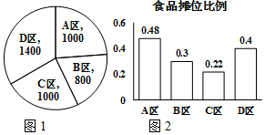
A．210，24 B．210，50 C．1500，24 D．1500，50
3.已知圆锥的底面半径为4，高为3，则该圆锥的侧面积为（ ）
A. B. C. D.
4．在$Δ\text{ABC}$中，点是线段上靠近的五等分点，$\vec{\text{BN}}=2\vec{\text{BM}}$，则$\vec{\text{AN}}$=（ ）
A．$−\vec{\text{AB}}+\frac{2}{5}\vec{\text{AC}}$ B．$−\vec{\text{AB}}+\frac{3}{5}\vec{\text{AC}}$ C．$−\frac{3}{5}\vec{\text{AB}}+\frac{2}{5}\vec{\text{AC}}$ D．$−\frac{3}{5}\vec{\text{AB}}+\frac{1}{5}\vec{\text{AC}}$
5．已知甲、乙两组数据（已按从小到大顺序排列）：甲组：、、、、、；
乙组：、、、、、. 若这两组数据的百分位数、百分位数分别相等，则等于（ ）
A． B． C． D．
6．若向量，且与的夹角余弦为，则λ等于（ ）
A．2 B． C．或 D．
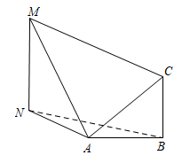
7．如图所示，为测量山高选择A和另一座山的山顶为测量观测点，从A点测得点的仰角点的仰角以及从点测得，若山高米，则山高等于（ ）
A．米 B．米
C．米 D．米
8．若是空间两个不同的平面，是两条不同的直线，则下列命题中正确的是（ ）
①若，且，则；
②若，且则；
③若，且，则；
④若，则.
A．①③ B．①④ C．②③ D．③④
二、多选题（共4题，每题5分，共20分，全对得5分，漏选得2 分，错选得0分）

9.从装有个红球和个白球的口袋中任取个球，那么互斥而不对立的事件是（ ）
A.恰有个红球与恰有个红球 B.至少有个白球与都是红球
C.恰有个红球与恰有个白球 D.至少有个红球与至少有白球

10．在$Δ\text{ABC}$中，角，，的对边分别为，，，向量，，若，且，则（ ）
A． B． C． D．

11．下列利用方向向量、法向量判断线、面位置关系的结论中，正确的是（ ）
A．两条不重合直线，的方向向量分别是，，则
B．直线的方向向量，平面的法向量是，则
C．两个不同的平面，的法向量分别是，，则
D．直线的方向向量，平面的法向量是，则

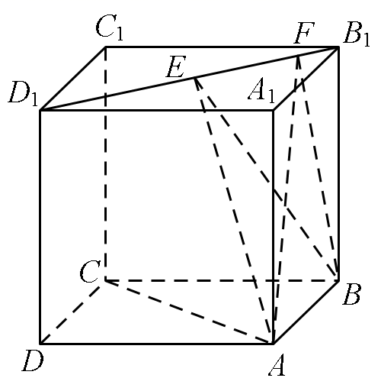
12．如图，正方体的棱长为1，线段上有两个动点，，且，则下列结论中正确的是（ ）
A．线段上存在点，使得
B．平面
C． $Δ\text{AEF}$的面积与$Δ\text{BEF}$的面积相等
D．三棱锥的体积为定值

第II卷
三、填空题（共4题，每题5分，共计20分）
13 $Δ\text{ABC}$中，分别为的对边，，则_____
14．某校甲、乙、丙三名教师每天使用1号录播教室上课的概率分别是0.6，0.6，0.8，这三名教师是否使用1号录播教室相互独立，则某天这三名教师中至少有一人使用1号录播教室上课的概率是______．
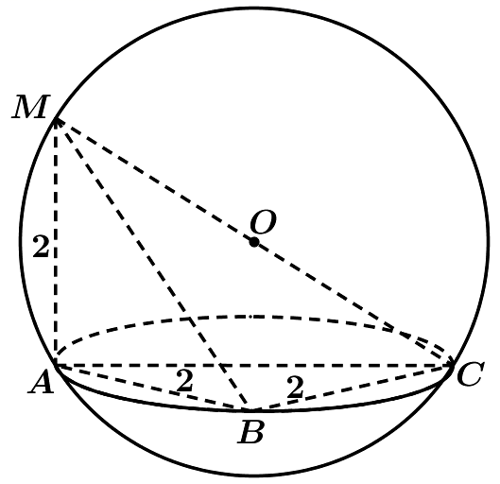
15．在《九章算术》中，将四个面都为直角三角形的三棱锥称之为鳖臑．已知在鳖臑中，平面，则该鳖臑的外接球的表面积为_______．

16．已知向量_______，在方向上的投影向量是___________．

四、解答题（共6题，17题10分，18-22每题12分，共计70分）
17．已知z为复数，和均为实数，其中i是虚数单位．
（1）求复数z和；
（2）若在第四象限，求实数$m$的取值范围．
18．已知，，是同一平面内的三个向量，其中＝（2，1）．
（1）若||＝2，且∥，求的坐标；
（2）若$\left|\vec{b}\right|=\frac{\sqrt{5}}{2}$，且（+2）⊥（﹣），求与的夹角θ．

19．在①，②，③，，且.这三个条件中任选一个，补充到下面的问题中，并解答．问题：在△ABC中，内角A，B，C的对边分别为a，b，c，且___．
（1）求C；
（2）若c＝3，求△ABC面积的最大值．
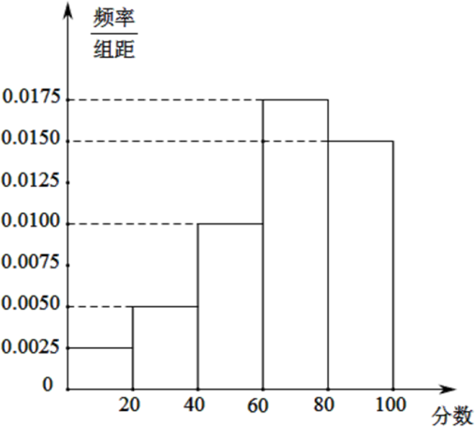
20．某医院为促进行风建设，拟对医院的服务质量进行量化考核，每个患者就医后可以对医院进行打分，最高分为100分.上个月该医院对100名患者进行了回访调查，将他们按所打分数分成以下几组：第一组，第二组，第三组，第四组，第五组，得到频率分布直方图，如图所示.
- 求所打分数不低于60分的患者人数；
- 估计所打分数的众数，中位数(精确到0.01)，平均数；
（3）该医院在第二､三组患者中按分层抽样的方法抽取6名患者进行深入调查，之后将从这6人中随机抽取2人聘为医院行风监督员，求行风监督员来自不同组的概率.

21．（要求此题使用坐标法）如图，在棱长为1的正方体中，$E$，$F$，$G$分别是，$\text{BD}$，的中点.（1）求$\text{EF}$与$\text{CG}$所成角的余弦值；
（2）求点$G$到平面$\text{CEF}$的距离.
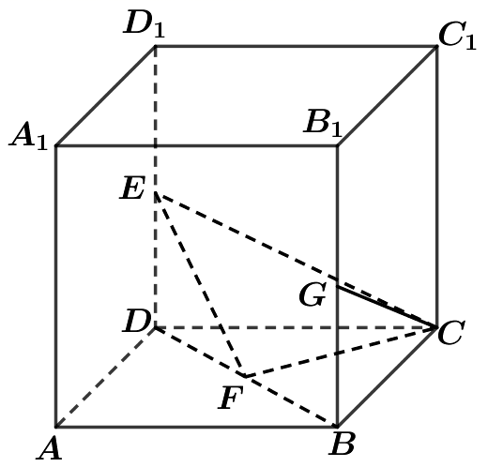

22．（要求此题使用定理证明）三棱锥中，平面平面，为等边三角形，且，、分别为、的中点.
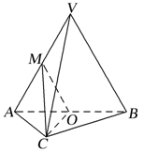
（1）求证：平面；
（2）求证：平面平面；
（3）求三棱锥的体积.

吉林二中2020-2021学年度下学期期中考试
高一数学 答案 分值：150
- 单选题（共8题，每题5分，共40分）
CABA ADDB
二、多选题（共4题每题5分，共20分全对得5分，漏选得2 分错选得0分）

9.AC 10.ACD 11.AC 12.BD

三、填空题（共4题，每题5分，共计20分）
13. 14. 0.968
15 16.
四、解答题（共6题，17题10分，18-22每题12分，共计70分）
17. 解：（1）设，则，
由为实数，得，则，
由为实数，得，则，
∴，则；
（2）由在第四象限，
得，解得，
故m的取值范围为．
18.【解答】解：（1）∵，，
∴设，且，
∴4λ²+λ²＝20，解得λ＝±2，
∴或；
（2）∵，且$\left|\vec{a}\right|=\sqrt{5}$,$\left|\vec{b}\right|=\frac{\sqrt{5}}{2}$，
∴＝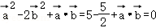，
∴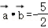，
∴$\text{cos}θ=\frac{\vec{a}⋅\vec{b}}{\left|\vec{a}\right|\left|\vec{b}\right|}=−1$，且θ∈[0，π]，
∴$θ=π$．
19【详解】
选择条件①：
（1）由正弦定理及，
可得，
因为，所以，
所以；
（2）在中，由余弦定理及，
得，所以，
当且仅当时，等号成立，
则，
所以面积的最大值为.
选择条件②
（1）由正弦定理及，
得，
又，
所以，
因为，所以，
又，所以；
（2）下同选择条件①.
选择条件③：
由，，且，
得，
由余弦定理得，
又，所以；
20【解析】（1）由直方图知，所打分值的频率为
，
人数为(人)
答：所打分数不低于60分的患者的人数为人.
（2）70； 68.57； 65
（3）由直方图知，第二､三组的频率分别为0.1和0.2，
则第二､三组人数分别为10人和20人，
所以根据分层抽样的方法，抽出的6人中，
第二组和第三组的人数之比为1：2，
则第二组有2人，记为；第三组有4人，记为.
从中随机抽取2人的所有情况如下：共15种
其中，两人来自不同组的情况有：共8种
两人来自不同组的概率为
答：行风监督员来自不同组的概率为.
21.（1）设EF与CG所成角为， ，，
则，
所以EF与CG所成角的余弦值为；
（2）$\frac{\sqrt{6}}{3}$
22．三棱锥中，平面平面，为等边三角形，且，、分别为、的中点.
（1）求证：平面；
（2）求证：平面平面；
（3）求三棱锥的体积.
(1)证明：∵、分别为、的中点，∴，
又∵平面，平面，∴平面；
(2)证明：∵，为的中点，∴，
又∵平面平面，平面平面，
且平面，∴平面，又平面，
∴平面平面；
(3)解：在等腰直角三角形中，，
∴，，∴等边三角形的面积，
又∵平面，∴三棱锥的体积，
∴.

